**JOSE MIGUEL HERNÁNDEZ GARCÍA**

**RELACIÓN 2.2**

**EJERCICIO 3**

**ACTORES**

* Desarrolladores
* Moderadores
* Clientes

**CASOS DE USO**

* Descargar aplicación
* Moderar aplicación
* Desarrollar aplicación
* Realizar mantenimiento de la aplicación
* Valorar aplicación
* Subir aplicación a la plataforma
* Controlar el Sistema y las aplicaciones
* Registrarse en el sistema

**DIAGRAMA**

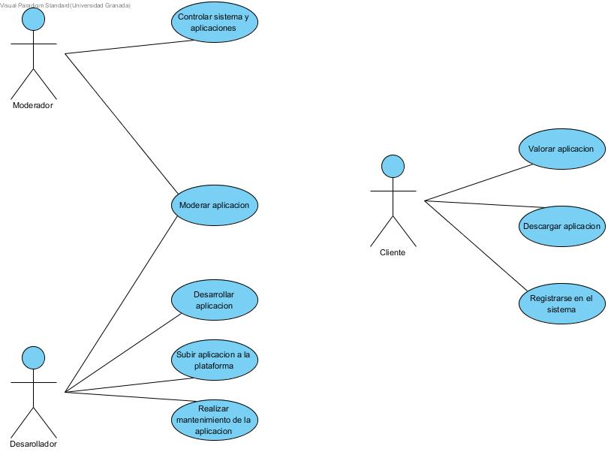

**DESCRIPCIÓN DE CASOS DE USO**

|  |  |  |  |  |  |  |  |
| --- | --- | --- | --- | --- | --- | --- | --- |
| Caso de Uso | Controlar sistema y aplicaciones | | | | | 01 | |
| **Actores** | Moderador | | | | | | |
| **Tipo** | Primario | | | | | | |
| **Referencias** |  | |  | | | | |
| **Precondición** | El Moderador debe acceder al sistema y gestionar cada una de las aplicaciones, que funcionen como es debido y no contengan malware. | | | | | | |
| **Postcondición** | Las aplicaciones disponibles deben de funcionar correctamente y sin problemas. | | | | | | |
| **Autor** | Jose Miguel Hernandez Garcia | Fecha | | 4-4-17 | Versión | | 1.0 |

|  |
| --- |
| Propósito |
| Controlar el sistema y las aplicaciones en él |

|  |
| --- |
| Resumen |
| Los moderadores deben de controlar que todas las aplicaciones de la Play Store no contengan malware y hagan sus funciones correctamente. |

|  |  |  |  |  |  |  |  |
| --- | --- | --- | --- | --- | --- | --- | --- |
| Caso de Uso | Moderar aplicación | | | | | 02 | |
| **Actores** | Moderador – Desarrollador | | | | | | |
| **Tipo** | Primario | | | | | | |
| **Referencias** |  | |  | | | | |
| **Precondición** | El Desarrollador debe tener alguna aplicación en el sistema. | | | | | | |
| **Postcondición** | La aplicación funcionará correctamente | | | | | | |
| **Autor** | Jose Miguel Hernández García | Fecha | | 4-4-17 | Versión | | 1.0 |

|  |
| --- |
| Propósito |
| Moderar las aplicaciones para su correcto funcionamiento |

|  |
| --- |
| Resumen |
| El desarrollador tratará de controlar que su aplicación funcione correctamente, así mismo, el moderador debe de indicarle a este los problemas e inconvenientes. |

|  |  |  |  |  |  |  |  |
| --- | --- | --- | --- | --- | --- | --- | --- |
| Caso de Uso | Desarrollar aplicación | | | | | 03 | |
| **Actores** | Desarrollador | | | | | | |
| **Tipo** | Primario | | | | | | |
| **Referencias** |  | |  | | | | |
| **Precondición** | El desarrollador debe de tener conocimientos previos en desarrollo de aplicaciones y debe estar registrado en el sistema | | | | | | |
| **Postcondición** | El desarrollador podrá posteriormente subir la aplicación terminada al sistema. | | | | | | |
| **Autor** | Jose Miguel Hernández García | Fecha | | 4-4-17 | Versión | | 1.0 |

|  |
| --- |
| Propósito |
| Desarrollar una aplicación Android |

|  |
| --- |
| Resumen |
| El desarrollador tratará de crear la aplicación con su correcto funcionamiento para posteriormente subirla a la Play Store |

|  |  |  |  |  |  |  |  |
| --- | --- | --- | --- | --- | --- | --- | --- |
| Caso de Uso | Subir aplicación al sistema | | | | | 04 | |
| **Actores** | Desarrollador | | | | | | |
| **Tipo** | Primario | | | | | | |
| **Referencias** |  | |  | | | | |
| **Precondición** | El desarrollador debe de haber creado la aplicación y debe estar registrado en el sistema | | | | | | |
| **Postcondición** | El desarrollador habrá subido su aplicación al sistema y podrá obtener beneficios. | | | | | | |
| **Autor** | Jose Miguel Hernández García | Fecha | | 4-4-17 | Versión | | 1.0 |

|  |
| --- |
| Propósito |
| Subir la aplicación creada a la Play Store |

|  |
| --- |
| Resumen |
| El desarrollador, una vez haya creado su aplicación y se haya registrado como desarrollador en la Play Store, podrá subir la aplicación a esta. |

|  |  |  |  |  |  |  |  |
| --- | --- | --- | --- | --- | --- | --- | --- |
| Caso de Uso | Realizar mantenimiento de la aplicación | | | | | 05 | |
| **Actores** | Desarrollador | | | | | | |
| **Tipo** | Primario | | | | | | |
| **Referencias** |  | |  | | | | |
| **Precondición** | La aplicación debe estar subida al sistema. | | | | | | |
| **Postcondición** | La aplicación podrá obtener nuevas funcionalidades | | | | | | |
| **Autor** | Jose Miguel Hernández García | Fecha | | 4-4-17 | Versión | | 1.0 |

|  |
| --- |
| Propósito |
| Realizar mantenimiento de la aplicación |

|  |
| --- |
| Resumen |
| El desarrollador debe de hacer un mantenimiento de la aplicación, actualizándola para que su funcionamiento sea correcto, además de añadir nuevas funcionalidades |

|  |  |  |  |  |  |  |  |
| --- | --- | --- | --- | --- | --- | --- | --- |
| Caso de Uso | Valorar aplicación | | | | | 06 | |
| **Actores** | Cliente | | | | | | |
| **Tipo** | Primario | | | | | | |
| **Referencias** |  | |  | | | | |
| **Precondición** | El cliente debe haber utilizado la aplicación anteriormente | | | | | | |
| **Postcondición** | El cliente habrá valorado la aplicación | | | | | | |
| **Autor** | Jose Miguel Hernández García | Fecha | | 4-4-17 | Versión | | 1.0 |

|  |
| --- |
| Propósito |
| Valorar la aplicación para que el desarrollador pueda ver si su aplicación tiene un buen funcionamiento y uso o no. |

|  |
| --- |
| Resumen |
| Una vez el cliente haya probado la aplicación, podrá valorarla según su propia experiencia. |

|  |  |  |  |  |  |  |  |
| --- | --- | --- | --- | --- | --- | --- | --- |
| Caso de Uso | Descargar aplicación | | | | | 07 | |
| **Actores** | Cliente | | | | | | |
| **Tipo** | Primario | | | | | | |
| **Referencias** |  | |  | | | | |
| **Precondición** | El cliente debe estar registrado en el sistema | | | | | | |
| **Postcondición** | El cliente podrá utilizar la aplicación | | | | | | |
| **Autor** | Jose Miguel Hernández García | Fecha | | 4-4-17 | Versión | | 1.0 |

|  |
| --- |
| Propósito |
| Poder descargar la aplicación y utilizarla |

|  |
| --- |
| Resumen |
| El cliente accederá a la Play Store y descargará la aplicación |

|  |  |  |  |  |  |  |  |
| --- | --- | --- | --- | --- | --- | --- | --- |
| Caso de Uso | Registrarse en el sistema | | | | | 08 | |
| **Actores** | Cliente | | | | | | |
| **Tipo** | Primario | | | | | | |
| **Referencias** |  | |  | | | | |
| **Precondición** | El cliente debe disponer de un dispositivo Android | | | | | | |
| **Postcondición** | El cliente quedará registrado y podrá acceder al contenido de la Play Store | | | | | | |
| **Autor** | Jose Miguel Hernández García | Fecha | | 4-4-17 | Versión | | 1.0 |

|  |
| --- |
| Propósito |
| Registrarse en la Play Store |

|  |
| --- |
| Resumen |
| Una vez el cliente haya obtenido su dispositivo Android, se registrará en el la Play Store para poder acceder a todo su contenido |

**EJERCICIO 5**

|  |  |  |  |  |  |  |  |
| --- | --- | --- | --- | --- | --- | --- | --- |
| Caso de Uso | Adquirir billete de autobús | | | | | 01 | |
| Actores | Usuario | | | | | | |
| Tipo | Primario | | | | | | |
| Referencias |  | |  | | | | |
| Precondición |  | | | | | | |
| Postcondición | El usuario habrá adquirido el billete al destino deseado | | | | | | |
| Autor | Jose Miguel Hernández García | Fecha | | 4-4-17 | Versión | | 1.0 |

|  |
| --- |
| Propósito |
| Adquirir billete de autobús |

|  |
| --- |
| Resumen |
| El usuario accederá a la aplicación, se registrará en el sistema y seleccionará el destino y la fecha deseados. Posteriormente verá las horas disponibles y seleccionará una, posteriormente, una vez realizado el pago, obtendrá el billete. |

|  |  |  |  |
| --- | --- | --- | --- |
| Curso Normal | | | |
| 1 | El usuario accede al sistema. |  |  |
| 2 | El usuario indica la fecha y el destino que desea. | 3 | El sistema muestra los viajes disponibles en las distintas horas de la fecha seleccionada. |
| 4 | El usuario selecciona la hora deseada. | 5 | El sistema muestra servicios adicionales que pueden contratarse. |
|  |  | 6 | El sistema redirige al usuario a la zona de pago del billete. |
| 7 | El usuario comprueba que la información es correcta |  |  |
| 8 | El usuario realiza el pago | 9 | El sistema acepta el pago y emite el billete. |

|  |  |
| --- | --- |
| Cursos Alternos | |
| 1 | No hay autobuses disponibles para la fecha deseada, por lo que el usuario deberá seleccionar otra. |
| 2 | El sistema rechaza la forma de pago, por tanto el usuario deberá recurrir a otra. |
|  |  |

|  |  |  |  |
| --- | --- | --- | --- |
| Otros datos | | | |
| Frecuencia esperada | 10 | Rendimiento |  |
| Importancia | vital | Urgencia | Alta |
| Estado |  | Estabilidad | Alta |

|  |
| --- |
| Comentarios |
|  |

**EJERCICIO 7**

**ACTORES**

* Estudiante
* Secretario
* Administrador
* Mantenimiento

**CASOS DE USO**

* Gestionar matriculas de alumnos
* Gestionar citas de alumnos
* Gestionar expedientes
* Matricularse
* Cancelar matricula
* Pedir cita
* Validar cita
* Gestionar el sistema
* Comprobar que el sistema funciona de forma correcta
* Enviar avisos de pagos a alumnos
* Solicitar expediente
* Dar de alta usuarios en el sistema
* Dar de alta alumnos
* Gestionar historial